КОНСУЛЬТАЦИЯ ДЛЯ РОДИТЕЛЕЙ
«ЕСЛИ РЕБЕНОК НЕ ГОВОРИТ, ПРИЧИНЫ»

подготовила учитель-логопед
Анфалова В.И.
высшей кв.кат.
С каждым годом все больше родителей обращаются за помощью к логопеду.
«Наш ребенок не говорит!» - с такими словами приходят на прием мамы 2-х – 3-х детей. Надо ли бить в этом случае тревогу или можно пустить все на самотек? Вашему ребёнку третий год, а он не говорит. Родители часто списывают это на возраст на то, что ребёнок - мальчик, а мальчики начинают позже говорить, на то, что его мама и папа начали говорить довольно поздно. Наследственная предрасположенность к задержке речевого развития действительно существует, но является ли эта причина основной, может определить только специалист.
«Заговорит» - успокаивают маму маленького мальчика окружающие. И приводят в пример случаи своих племянников, детей, внуков, которые начали усиленно болтать лишь в три года. Так действительно может быть, но не всегда.
Родители не могут адекватно оценить, насколько хорошо говорит ребенок. Задержка речевого развития, как правило, результат проблем, которые были у мамы и будущего ребенка во время беременности, родов либо сразу после них. Задержка речевого развития может стать предвестницей серьезных диaгнозов, например, моторной и сенсомоторной алалии, различных форм дизартрий, общего недоразвития речи.
Основные причины задержки речевого развития - повреждения нервной системы.
Гипоксия – это патологическое состояние, характеризующееся кислородным голоданием отдельных органов и тканей или организма в целом.
Родовая травма - повреждения тканей и органов ребёнка, вызванные механическими силами во время родов, и целостная реакция на эти повреждения со стороны организма, сопровождающаяся нарушением компенсаторно-приспособительных механизмов.
Причины гипоксии плода:
- пороки сердца у матери;
- бронхиты, связанные с курением во время беременности;
- ранние токсикозы;
- патология пуповины;
- анемия у беременной.

В результате гипоксии развивается хроническая плацентарная недостаточность, и у плода значительно нарушается созревание. В результате родовой травмы возникает недостаточность мозгового кровообращения, поэтому и «расстраиваются» функции головного мозга. Страдают его структуры, отвечающие за речь, внимание, поведение, эмоции.
Возможные причины задержки речевого развития:
К социальным факторам обычно относят неправильное воспитание, лишающее детей желания говорить.
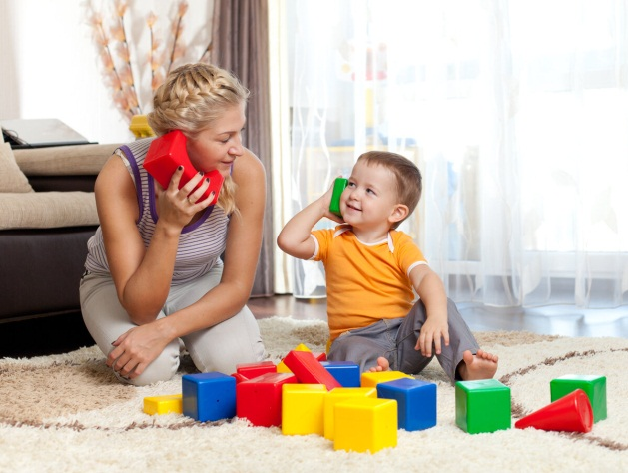
- Это может быть недостаточное внимание к ребенку — ему просто не с кем разговаривать. Или родители говорят настолько быстро, что малыш не успевает вычленить отдельные слова и, в конце концов, перестает пытаться понять взрослого.

- Иногда к проблемам с речью может привести неподходящая для малыша окружающая обстановка — ребёнок растет в среде, где речь теряет свою ценность. Например, постоянно включен телевизор, взрослые громко общаются между собой, много посторонних звуков. Малыш привыкает не вслушиваться в речь и начинает говорить цитатами из «мультиков», не придавая значения словам.

- Как ни странно, но к задержке развития речи может привести и гиперопека - в семьях со сверхвнимательными родителями дети тоже могут лишиться мотивации к развитию речи - ведь их и так понимают!

- Очень часто возникают трудности с речью у детей в двуязычных семьях.

- Ну и, конечно, «отбить» всякое желание говорить могут завышенные требования к ребёнку. Родители заставляют малыша повторять одни и те же слова и фразы, вызывая у него негативное отношение к речи.

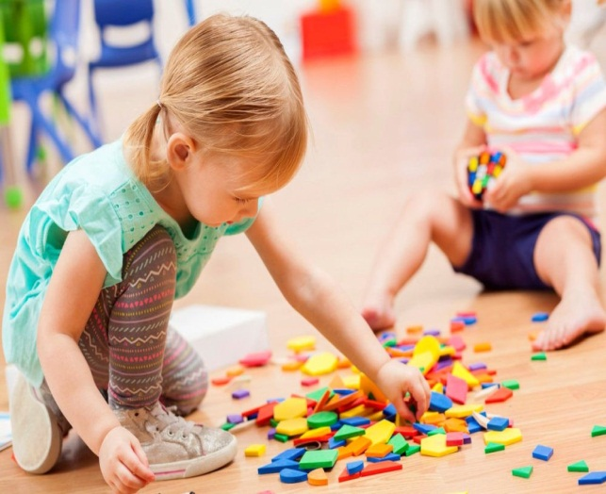
Темповая задержка речи, связанная с отсутствием мотивации к общению, исправляется легче всего. Конечно, при своевременном обращении к врачу. Наилучшие результаты дает лечение, начатое до 3–4 лет. Если начать заниматься с ребенком вовремя, то уже к шести годам он может догнать своих сверстников и даже перегнать их.
Впрочем, начать коррекцию речи можно и позже, даже в 5 или 7 лет. Главное — не игнорировать проблему.
К физиологическим факторам задержки развития речи можно отнести следующие:

- нарушения слуха;
- недоразвитость органов артикуляции: губ, языка, лицевых мышц, мягкого нёба;
- нарушения зрения;
- поражения головного мозга, неврологические заболевания (внутриутробные травмы, гипоксия, трудные или преждевременные роды, травмы в первый год жизни, тяжелые заболевания в раннем возрасте);
- травмы психологического плана (испуг, родительские ссоры);
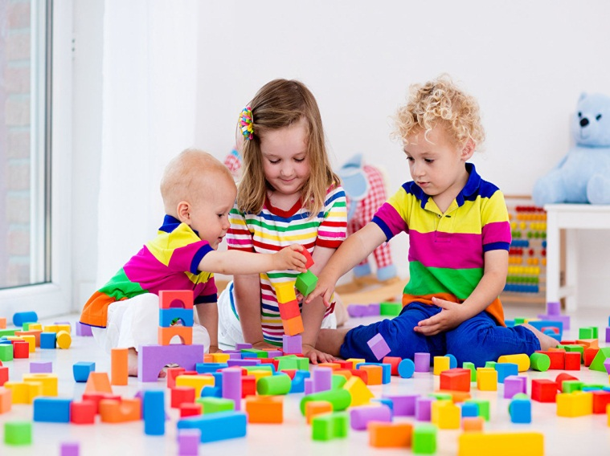
- алкоголизм родителей;
- наследственность (если у родителей в семье кто-то начинал говорить поздно, то это повод для пристального наблюдения за малышом и раннего обращения к специалисту);
- врожденные заболевания: ДЦП, синдром Дауна, аутизм, синдром гиперактивности.
Задержка развития речи у детей, связанная с перечисленными причинами, лечится гораздо сложнее и дольше. В этих случаях требуется помощь врача, а иногда и совместные усилия разных специалистов. Задержка речевого развития можeт наблюдаться при различных психических травмах (переживание в связи с разлукой с близкими людьми, длительная психотравмирующая ситуация в семье).
Иногда может быть прямо противоположная причина долгого молчания: родители не могут себе позволить сидеть в декрете, рано выходят на работу. Маме некогда с ребенком заниматься, читать книги, разговаривать, играть, гулять, петь песни, Т.е. стимулировать появление речи. Вернувшись с работы, они предпочитают смотреть новости, фильмы, слушать музыку. Так что вместо мамы с папой у ребенка главный источник информации - телевизор, который блокирует внимание, перегружает мозг ребенка.
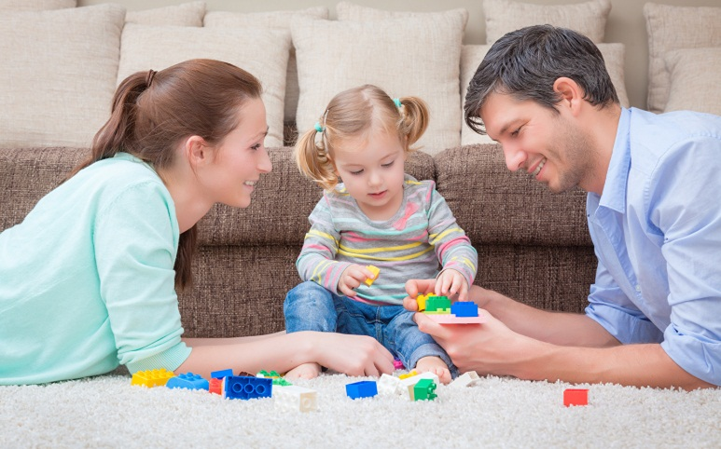
Если двухлетний ребенок владеет только десятком лепетных слов, не умеет строить фразы из 2-3 слов, не может показать изображения на картинке, если в 3 года ребенок не отвечает на простейшие вопросы: «кто?», «где?.., не строит фразу из 3-4 слов, путает понятия «верх» и низ», не может выполнить последовательно две команды («Подними мишку и дай его мне!»), - это тревожные сигналы, которые должны настроить родителей.
Занятия надо начинать как можно раньше. К сожалению, родители ждут, когда ребенку исполнится 3 года, и он заговорит сам. Очень редко эти ожидания оправдываются.
Отсутствие помощи в раннем возрасте приводит к появлению целого ряда последствий недоразвития речи. Более успешно можно упрaвлять процессом

овладения речью; когда у ребенка должны появиться лепетные слова. Эффективна
коррекционная помощь, оказываемая в сензитивный для речи период, - от 2,5 до 5 лет, т.е. когда активно устанавливается речевая функция.
Родители! Чем раньше вы обратите внимание на уровень развития речи вашего ребенка, чем раньше вы окажите ему помощь, тем эффективнее она будет. Проводите
больше времени с ним, читая ему книги. Рассказывайте стихи и пойте вместе песни. Называйте предметы, изображаемы на рисунках, и просите ребенка показать их.
Смотрите на него, когда говорите с ним. Используйте паузы и повторения слов и фраз, чтобы ребенок смог вникнуть в то, что вы сказали.
Описывайте ребенку все, что он делает, видит и слышит, используя доступные для него слова, и поступайте так же в отношении ваших собственных действий.
Имитируйте звуки, которые вы слышите, используйте стихи, загадки, игры, где применяются эти звуки.
Повторяйте новые слова и добавляйте несколько новых простых слов к словарю вашего ребенка каждый день. Давайте ему задания, пользуясь простыми командами. Предварительно объясните ребенку, чего вы хотите достичь своими инструкциями. Используйте слова, обозначающие последовательность действий: «сначала», «подожди», «после», затем», «до», «в конце».
Во время игр используйте простые команды: «подними мяч», «брось мяч». Помогайте ребенку классифицировать окружающие его предметы и вещи, описывая для чего они предназначены, что с ними можно делать или делать нельзя.

